Dagtaak 12 Woensdag 6 mei 2020
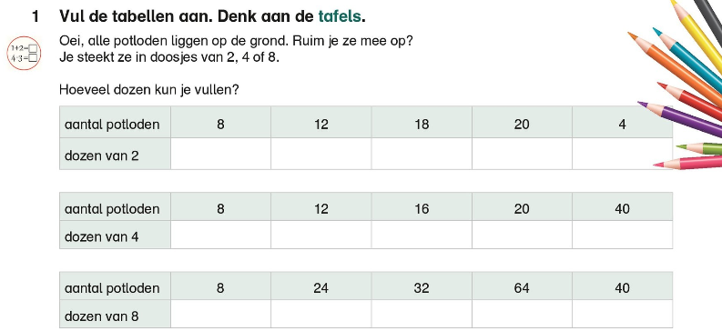
Wiskunde: De maal – en deeltafels van 2, 4 en 8.

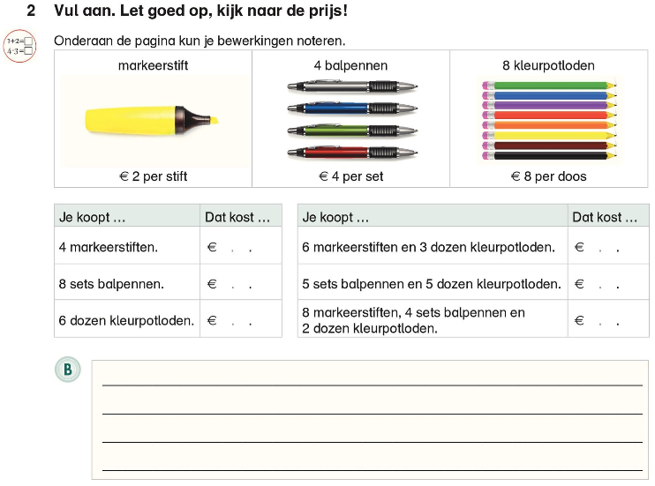

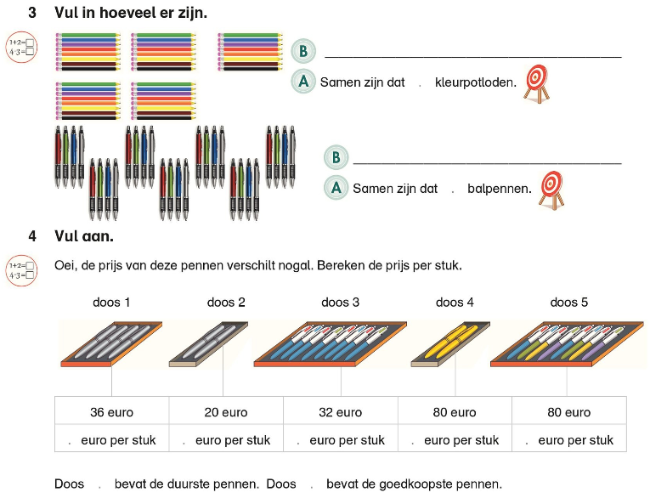

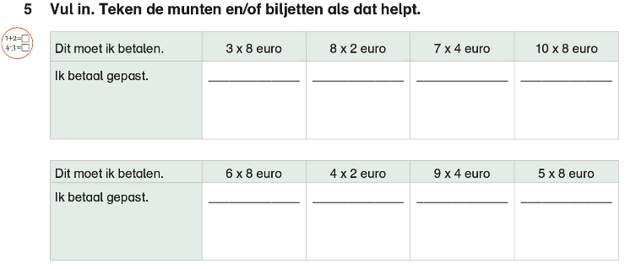

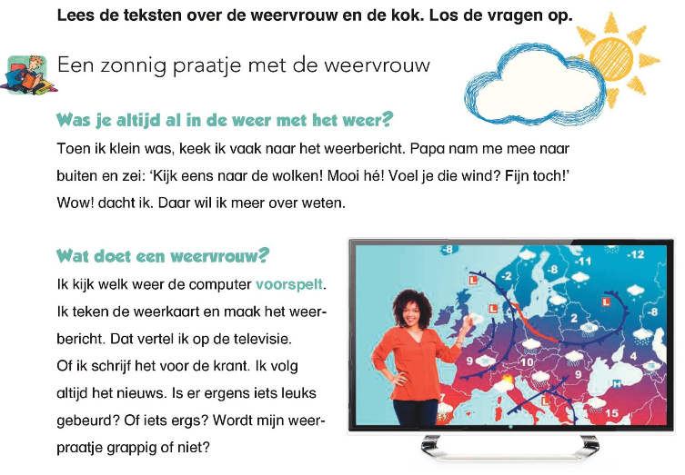
Taal: Ik kan belangrijke informatie vinden in teksten.

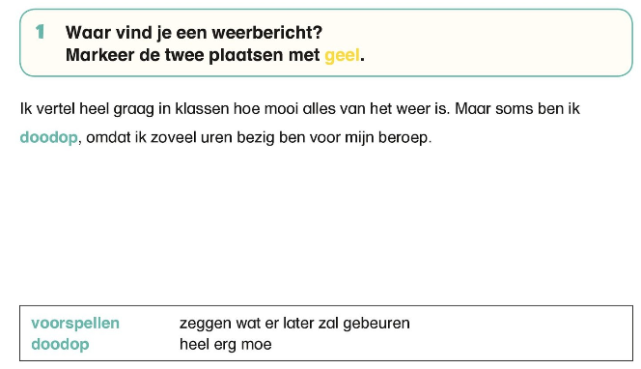

µµ

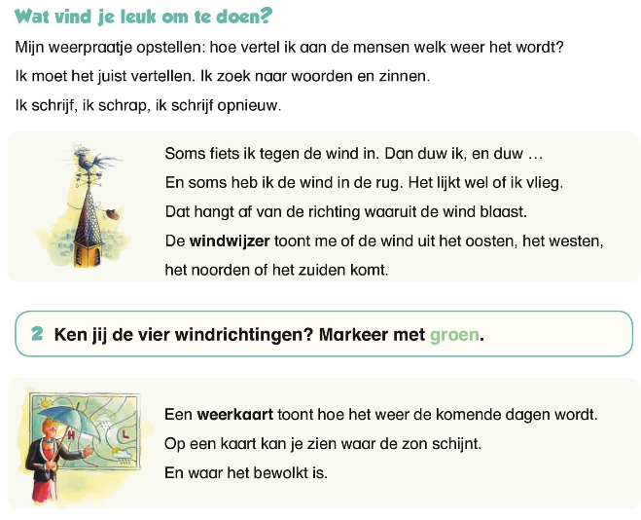

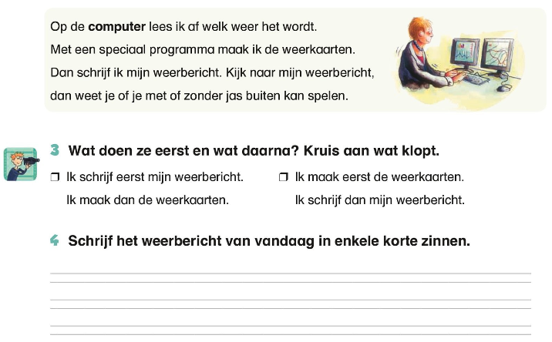

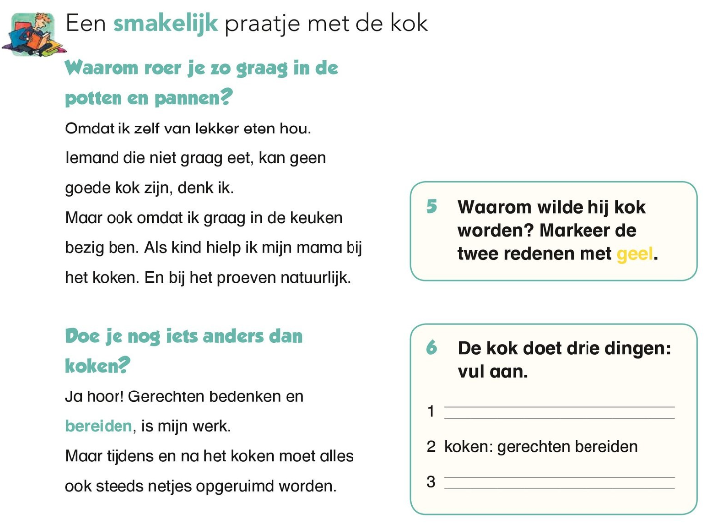

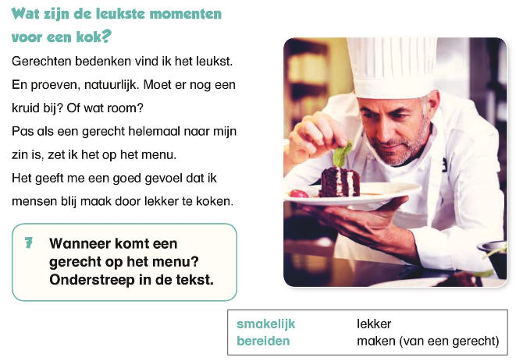

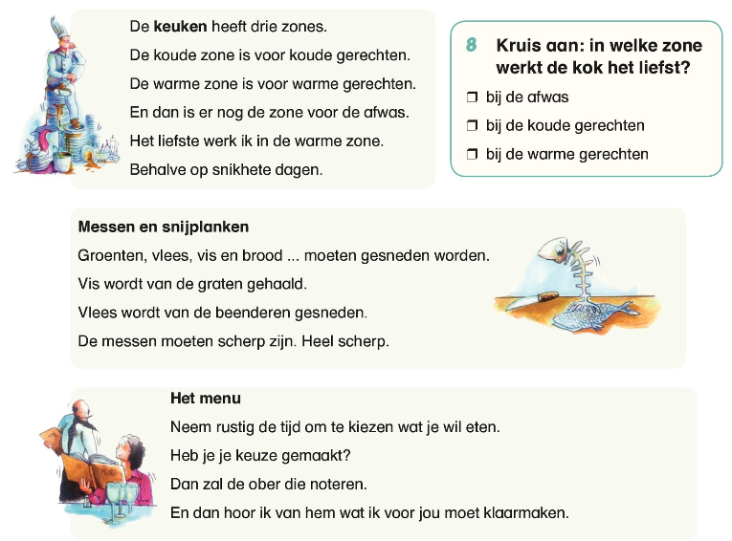

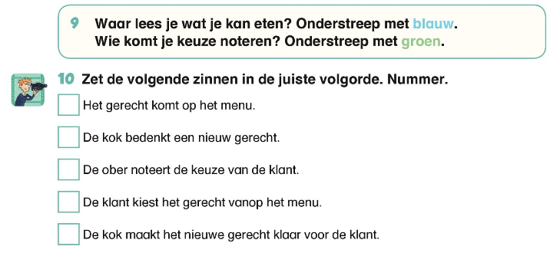

Spelling: Moeilijke woorden.
Lees 3 keer de moeilijke woorden en zinnen.

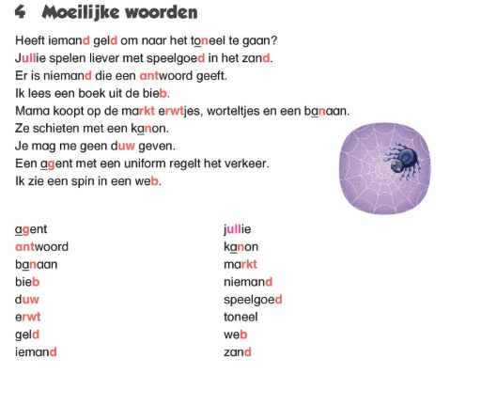

Spelling: Moeilijke woorden.

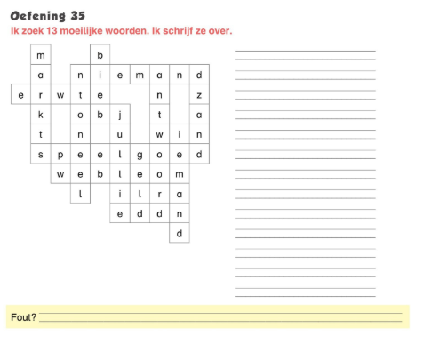

Leesfragment : DOKTER WEETAL

Er was eens een arme boer. Zijn naam was Kreeft.
Hij bracht een stapel hout naar de stad. De dokter kocht het hout.
Toen boer Kreeft het geld ging halen zat de dokter aan tafel. Hij at en dronk zo lekker dat de boer zei:

Ik zou ook wel graag dokter willen zijn. Kan ik dokter worden?
De dokter antwoordde:

Ja, dat kan.
De boer vroeg:

Wat moet ik doen om dokter te worden?
De dokter zei:

Ten eerste moet je een boek kopen met het ABC.
Ten tweede moet je je kar en je twee ossen verkopen. Met het geld koop je dure kleren en een dokterstas.
Ten derde moet je een bord maken. Daarop schrijf je:
IK BEN DOKTER WEETAL.

Dat bord hang je boven je deur.
De boer deed alles wat de dokter had gezegd.
Op een dag werd er veel geld gestolen bij een rijke heer. De mensen zeiden tegen hem:

Ga naar dokter Weetal. Hij weet wel waar het geld is.
De rijke Heer ging naar dokter Weetal en vroeg:

Ben jij dokter Weetal?
De boer zei:

Ja, dat ben ik.
De heer zei:

Ga dan met mij mee en geef mij het gestolen geld terug.
De boer zei:

Dan moet mijn vrouw Griet ook meegaan.
Boer Kreeft en vrouw Griet gingen met de rijke heer mee naar zijn mooie huis.
De heer zei:

Kom maar eerst aan tafel en eet mee met mij.
De boer zei:

Dan moet mijn vrouw Griet ook mee-eten.
Ze zaten aan tafel en de eerste bediende kwam met de eerste schotel. De boer stootte met zijn arm tegen zijn vrouw en fluisterde:

Griet, dat is de eerste.
Hij bedoelde dat dit de eerste bediende was die eten bracht. De bediende kwam in de keuken en zei tegen de kok:

Die dokter Weetal weet alles. Hij zegt dat ik de eerste dief ben.
De tweede bediende moest de tweede schotel brengen. Hij durfde niet naar binnen gaan, maar hij moest.
Hij kwam met zijn schotel binnen en de boer zei tegen Griet:

Dat is de tweede.
De tweede bediende liep snel terug naar de keuken en zei:

Die dokter Weetal weet alles. Hij zegt dat ik de tweede dief ben.
Toen de derde bediende met de derde schotel naar binnen kwam zei de boer:

Griet, dat is de derde.
En de derde bediende haastte zich terug naar de keuken en zei:

Die dokter Weetal weet alles. Hij zegt dat ik de derde dief ben.
Toen kwam de vierde bediende. Hij droeg een schotel met een deksel erop. De rijke heer vroeg aan de boer:

Zeg me eens, wat ligt er op die schotel?
De boer begon te zweten, want hij wist niet wat er op de schotel lag. Hij nam de hand van zijn vrouw Griet en zuchtte:

Och, ik arme Kreeft!
De rijke heer hoorde dat en riep:

Hij weet het! Hij weet het!
De bediende nam het deksel van de schotel en daar lag een kreeft op.
De rijke heer zei:

Als je dit weet, dan weet je ook wie de dief is.

De bediende had schrik en vroeg aan de boer:

Wil je even met mij meekomen naar de keuken?
Toen de boer in de keuken kwam, zeiden de vier bedienden tegen hem:

Wij hebben het geld gestolen.
Maar als je niets zegt tegen de rijke heer,
zullen we het geld aan jou geven en nog veel meer geld erbij.
Toen brachten zij de boer bij het geld. De boer was tevreden en ging weer aan tafel zitten. Hij zei tegen de rijke heer:

Nu zal ik in mijn boek gaan zoeken waar uw geld is.

De vijfde bediende was intussen in de haard gekropen. Hij wilde horen of dokter Weetal nog meer wist.
De boer zocht in zijn ABC-boek naar de prent met de haan. Toen hij de prent niet vond zei hij:

Je zit er in, kom er dus maar uit.
De bediende dacht:

Oei, hij weet dat ik hier zit.
Hij sprong uit de haard en riep:

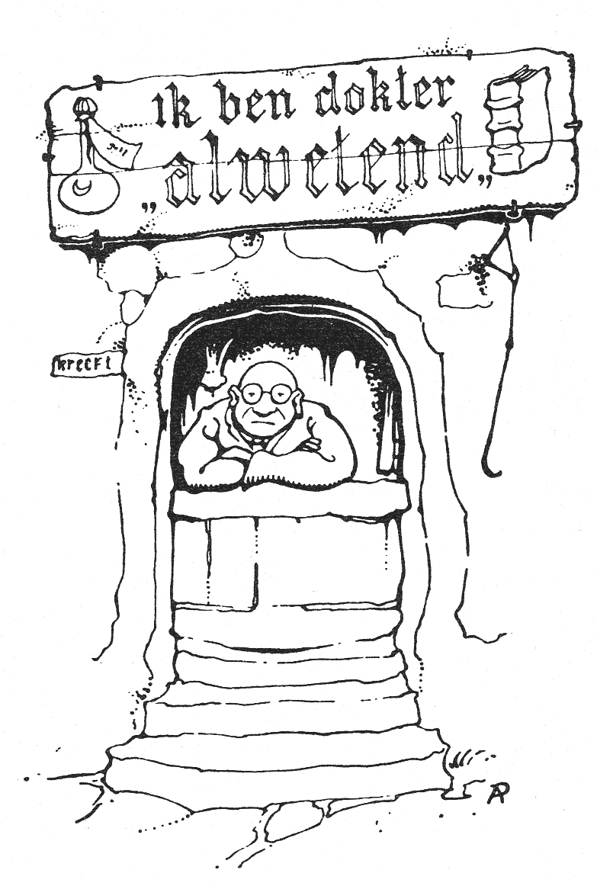
Die man weet alles! Die man weet alles!

De boer toonde aan de rijke man waar het geld lag. Maar hij vertelde niet wie de dieven waren.

De rijke man dankte hem en gaf hem veel geld.
De bedienden waren blij dat hij niet gezegd had wie het geld had gestolen.
Zij gaven hem daarom ook veel geld.

Zo was de boer nu rijk en beroemd.

